Identificación de los benefecios de la construcción del centro de acopio

Fundación Universitaria San Mateo

Bessie Abello Bolívar

Seminario de Investigación

Bogotá D.C. - Marzo 23 de mar. de 18

Introducción

La presente inventigación pretende dar a coner la importancia de la cosntruccion del centro de acopio para el municipio de mundo perdido, realizando un estudio de la poblacion en general del municpio, de los agricultores y de todos los productos que se dan en la region del municipio para poder clasificar los difernetes productos que se dan en la region y organizarlos en centro de acopio y asi poder brindarle un apoyo al productor locar y beneficira a la poblacion con la venta localizada de varios productos que podemos encotrar en la canasta familiar, la centralización de los productos trae como beneficio la fomentacion de empleo en el municipio y al acceso a mejores precios en los productos.

Planteamiento del problema

Formulación del problema:

¿ Qué benefecios trae para la población del municipio de mundo perdido la costrucción del centro de acopio?

La población de mundo no cuenta con un centro de acopio, ni acceso centralizado a todos los productos que se encuntran en la region.

Se considera que el municipio de mundo perdido debe tener un centro de acopio para poder ofrecer todos los productos que se cultivan en la region y centralizar la venta y comrpa de estos.

Objetivo General

Desarrollar un proyecto para la construcción del centro de acopio para la población de mundo perdido.

Objetivos específicos

* Identificar la población beneficiaria de este proyecto.
* Establecer un estudio para el funcionamiento administrativo y hacer la caracterización de los productos a ofrecer para clasificarlos y organizarlos
* Realizar un estudio financiero para la construcción y funcionamiento del proyecto
* Analizar el impacto socio ambiental por la construcción del proyecto

Marco teórico

El centro de acopio es una instalación para almacenar y juntar diferentes materiales, se administra por medio de un grupo de personas que conformando un comité.

Los centros de acopio permiten consolidar las compras, almacenamiento, empacado y distribución de diferentes materias primas.

(Door, 2010)lLos beneficios de la construccion del centro de acopio la sierra central se veran reflejadas con centro de actividades para dictar difernetes cursos para la tecnificcacion de la agricultura.

<http://www.alcaldiabogota.gov.co/sisjur/listados/tematica2.jsp?subtema=27967> reglamentación para la construcción de diferentes centros de acopio

<https://proyectostipo.dnp.gov.co/images/pdf/plazademercado/PTplazademercado.pdf> lineamentos para el diseño de centro de acopio, determinar la necesidad de la población para la construcción de un centro de acopio.

Es común la mala organización en la comercialización de los productos agropecuarios. Esto afecta el abastecimiento alimentario, genera informalidad de los comerciantes, invasión del espacio público e impacto en el paisaje urbano de los municipios.

El no contar con las instalaciones donde se desarrolla la comercialización, así como las

malas prácticas productivas y de logística para el manejo de los productos alimenticios y

residuos sólidos, son las causas seleccionadas como más probables.

Para la construcción de este tipo de proyecto se deben seguir muy especialmente los lineamientos establecidos en el Decreto 3075 de 1997, en el cual se dictan las disposiciones

de orden público que regulan todas las actividades que puedan generar factores de riesgo por el consumo de alimentos.

Ley 715 de 2001

Ley 9 de 1979

PND 2014 - 2018

Decreto 3075 – 1997

Resolución 2647 de 2013

Decreto 397 de 1995

Resolución 754 de 2014

http://www.ipes.gov.co/index.php/19-plazas-de-mercado/148-plaza-de-mercado-distrital-trinidad-galan

Reglamento administrativo, operativo, y de mantenimiento de las plazas de mercado del distrito de capital Bogotá – Resolución No. 290 de 2014 - 36 hojas

Se busca financiar el proyecto por medio de los fondos de la gobernación para proyectos de emprendimiento.

Diseño metodológico

Esta investigación se realizara desde un enfoque cuantitativo por medio de estadísticas y encuestas, medir los indicadores para el desarrollo del problema.

Obtención de resultados por medio de tabulaciones, hacer diseños de graficas para la presentación de estos resultados.

Definición de hipótesis

La investigación básica es de fuentes primarias soportado de manera cuantitativo.

Contexto

El centro de acopio se construirá en el municipio de mundo perdido , una población en el centro del país, que cuenta con la agricultura como actividad económica permitiendo acceder a diferentes productores con cultivos de materia prima para organizar un centro de acopio.

Cronograma de actividades

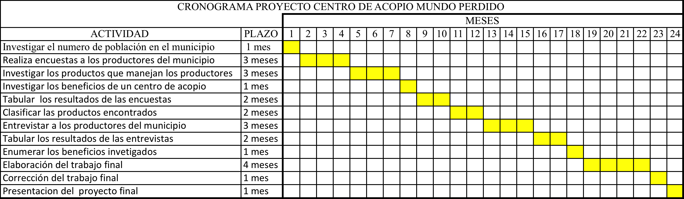

Referencias

1. Door, J. C. (2010). NUEVO CENTRO DE ACOPIO DE LA SIERRA CENTRAL. Agro Enfoque, 24(169), 38-39.
2. <http://www.alcaldiabogota.gov.co/sisjur/listados/tematica2.jsp?subtema=27967>
3. <https://proyectostipo.dnp.gov.co/images/pdf/plazademercado/PTplazademercado.pdf>
4. http://www.ipes.gov.co/index.php/19-plazas-de-mercado/148-plaza-de-mercado-distrital-trinidad-galan